10 марта состоялся выездной приём граждан по личным вопросам в Бабееве и Кушках

Руководством района продолжаются выездные встречи с жителями сельских поселений.
10 марта очередной выездной прием состоялся в Бабееве, где на встречу с руководством района пришли 15 человек. Приём граждан проводили С.Н. Кизим – глава района и Н.П. Вантяева заместитель главы - начальник финансового управления.
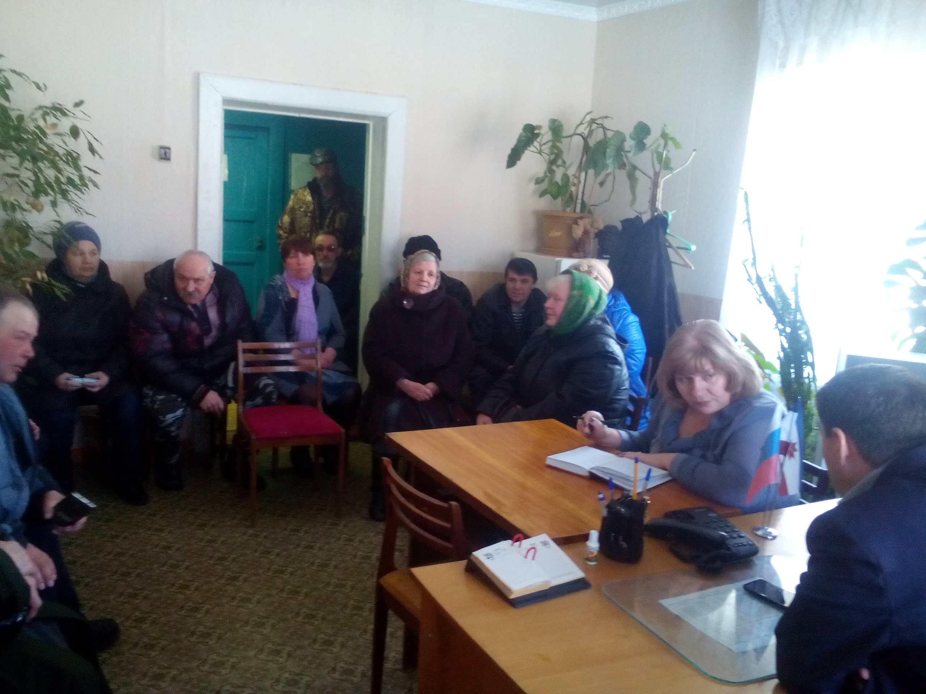Жители села Бабеево задавали различные вопросы. Это: ремонт дорог, обустройство пожарного водоёма, строительство дороги на кладбище. Житель одной улицы попросил организовать детскую площадку, так как на улице проживает много детей, в том числе и дошкольного возраста. Были обращения об открытии автобусного маршрута, сельского клуба, которого нет. «Вопрос об организации автобусного маршрута взят на контроль, и по этому поводу дано соответствующее задание начальнику организационного отдела Т.Н. Владимировой» – сказал глава района С.Н. Кизим. По всем другим вопросам Сергей Николаевич давал чёткие исчерпывающие ответы.
В Кушках на прием пришли 5 человек. В основном жителей села волновало
плохое уличное освещение, ремонт дорог и отсутствие помещения клуба. Интересовала и работа автовокзала по автобусному обеспечению.
По итогам встречи все вопросы были поставлены на контроль. Глава района рекомендовал главе Кушкинского сельского поселения организовать сход граждан для обсуждения и решения вопросов местного значения.


